1. Nanodalelė, apimanti

(i) lipidinį komponentą, apimantį junginį, kurio struktūra

,

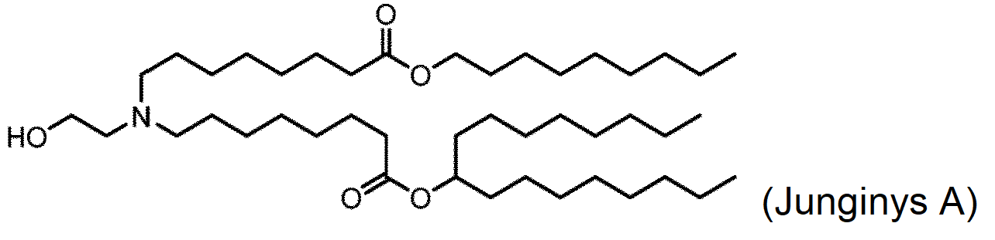

ir

(ii) modifikuotą RNR, apimančią bet kurią iš SEQ ID Nr. 1 ir 3-5, koduojančią VEGF-A polipeptidą, kurio seka SEQ ID Nr. 2.

2. Farmacinė kompozicija, apimanti

(a) bent vieną nanodalelę, apimančią (i) lipidinį komponentą, apimantį junginį, kurio struktūra

,

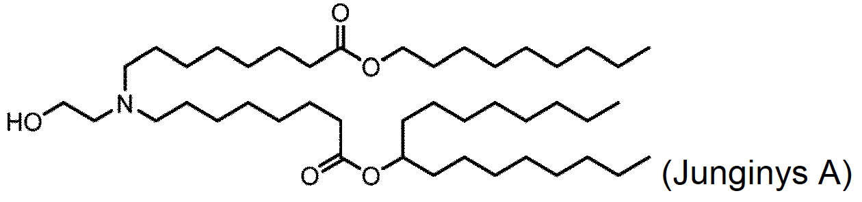

ir (ii) modifikuotą RNR, apimančią bet kurią iš SEQ ID Nr. 1 ir 3-5, koduojančią VEGF-A polipeptidą, kurio seka SEQ ID Nr. 2; ir

(b) farmaciniu požiūriu priimtiną pagalbinę medžiagą.

3. Nanodalelė pagal 1 punktą arba farmacinė kompozicija pagal 2 punktą, kur lipidinis komponentas dar apima fosfolipidą, struktūrinį lipidą ir (arba) PEG lipidą; kur fosfolipidas yra parinktas iš grupės, susidedančios iš 1,2-distearoil-sn-glicero-3-fosfocholino (DSPC), 1,2-dioleoil-sn-glicero-3-fosfoetanolamino (DOPE), 1,2-dilinoleoil-sn-glicero-3-fosfocholino (DLPC), 1,2-dimiristoil-sn-glicerofosfocholino (DMPC), 1,2-dioleoil-sn-glicero-3-fosfocholino (DOPC), 1,2-dipalmitoil-sn-glicero-3-fosfocholino (DPPC), 1,2-diundekanoil-sn-glicerofosfocholino (DUPC), 1-palmitoil-2-oleoil-sn-glicero-3-fosfocholino (POPC), 1,2-di-O-oktadecenil-sn-glicero-3-fosfocholino (18:0 Diether PC), 1-oleoil-2-cholesterilhemisukcinoil-sn-glicero-3-fosfocholino (OChemsPC), 1-heksadecil-sn-glicero-3-fosfocholino (C16 Lyso PC), 1,2-dilinolenoil-sn-glicero-3-fosfocholino, 1,2-diarachidonoil-sn-glicero-3-fosfocholino, 1,2-didokozaheksaenoil-sn-glicero-3-fosfocholino, 1,2-difitanoil-sn-glicero-3-fosfoetanolamino (ME 16.0 PE), 1,2-distearoil-sn-glicero-3-fosfoetanolamino, 1,2-dilinoleoil-sn-glicero-3-fosfoetanolamino, 1,2-dilinolenoil-sn-glicero-3-fosfoetanolamino, 1,2-diarachidonoil-sn-glicero-3-fosfoetanolamino, 1,2-didokozaheksaenoil-sn-glicero-3-fosfoetanolamino, 1,2-dioleoil-sn-glicero-3 fosfo-rac-(1-glicerolio) natrio druskos (DOPG), sfingomielino ir jų mišinių;

struktūrinis lipidas yra parinktas iš grupės, susidedančios iš cholesterolio, fekosterolio, sitosterolio, ergosterolio, kampesterolio, stigmasterolio, brasikasterolio, tomatidino, ursolio rūgšties, alfa-tokoferolio ir jų mišinių; ir (arba)

PEG lipidas yra parinktas iš grupės, susidedančios iš PEG modifikuoto fosfatidiletanolamino, PEG modifikuotos fosfatidinės rūgšties, PEG modifikuoto ceramido, PEG modifikuoto dialkilamino, PEG modifikuoto diacilglicerolio, PEG modifikuoto dialkilglicerolio ir jų mišinių .

4. Nanodalelė pagal 1 punktą arba farmacinė kompozicija pagal 2 punktą, kur lipidų komponentas dar apima fosfolipidą, kuris yra DSPC, struktūrinį lipidą, kuris yra cholesterolis, ir (arba) PEG lipidą, kuris yra PEG-DMG.

5. Nanodalelė pagal bet kurį iš 1, 3 ir 4 punktų arba farmacinė kompozicija pagal bet kurį iš 2-4 punktų, kur N:P santykis yra nuo maždaug 2:1 iki maždaug 30:1, pasirinktinai maždaug 5,67:1 arba maždaug 3:1.

6. Nanodalelė pagal bet kurį iš 1 ir 3 - 5 punktų arba farmacinė kompozicija pagal bet kurį iš 2 - 5 punktų, kur lipidinio komponento ir modifikuotos RNR masės/ masės santykis yra nuo maždaug 10:1 iki maždaug 100:1, pasirinktinai maždaug 20:1 arba maždaug 10:1.

7. Nanodalelė pagal bet kurį iš 1 ir 3 - 6 punktų arba farmacinė kompozicija pagal bet kurį iš 2 - 6 punktų, kur nanodalelės vidutinis skersmuo yra nuo maždaug 50 nm iki maždaug 100 nm.

8. Farmacinė kompozicija pagal bet kurį iš 2 - 7 punktų, kur tuomet, kai ji įvedama žinduolių audiniui arba subjektui, farmacinė kompozicija sukelia

(a) VEGF-A polipeptido, kurio seka SEQ ID Nr. 2, maksimalią stebimą koncentraciją plazmoje ir (arba) audinyje Cmax iki maždaug 450 pg/ ml plazmos arba pg/ mg audinio; arba

(b) VEGF-A polipeptido, kurio seka SEQ ID Nr. 2, plazmos ir (arba) audinio bendrą plotą po koncentracijos kreive, AUC0-t, iki maždaug 5500 pg\*val./ ml plazmos arba pg\*val./ mg audinio.

9. Farmacinė kompozicija pagal bet kurį iš 2 - 7 punktų, kur tuomet, kai ji įvedama žinduolių audiniui arba subjektui, farmacinė kompozicija sukelia

(a) daugiau nei apie 400 pg/mg audinio VEGF-A polipeptido, kurio seka SEQ ID Nr. 2, gamybą per 8 valandas; arba

(b) daugiau nei maždaug 1 pg/mg audinio VEGF-A polipeptido, kurio seka SEQ ID Nr. 2, gamybą iki 6 dienų.

10. Farmacinė kompozicija pagal bet kurį iš 2 - 9 punktų, kur farmaciniu požiūriu priimtina pagalbinė medžiaga yra parinkta iš tirpiklio, dispersinės terpės, skiediklio, dispersijos, suspensijos pagalbinės priemonės, paviršinio aktyvumo agento, izotoninio agento, tirštiklio arba emulsiklio, konservanto, polimero, peptido, baltymo, ląstelės, hialuronidazės ir jų mišinių.

11. Nanodalelė pagal bet kurį iš 1 ir 3 - 7 punktų arba farmacinė kompozicija pagal bet kurį iš 2 - 10 punktų, skirta naudoti subjekto žaizdų gijimo skatinimo ir (arba) gerinimo metode.

12. Nanodalelė arba farmacinė kompozicija, skirta naudoti pagal 11 punktą, kur metodas apima nanodalelės arba farmacinės kompozicijos įvedimą į odą.

13. Nanodalelė arba farmacinė kompozicija, skirta naudoti pagal 11 punktą, kur modifikuotos RNR koncentracija yra nuo maždaug 0,01 mg/kg iki maždaug 10 mg/kg.

14. Nanodalelė arba farmacinė kompozicija, skirta naudoti pagal 11 punktą, kur subjektas serga diabetu.

15. Nanodalelė arba farmacinė kompozicija, skirta naudoti pagal 11 punktą, kur žaizda yra chirurginė žaizda, nudegimas, abrazyvinė žaizda, odos biopsijos vieta, lėtinė žaizda, sužalojimas (pvz., trauminio sužalojimo žaizda), transplantato žaizda, diabetinė žaizda, diabetinė opa (pvz., diabetinė pėdos opa), pragulos opa, pragula ir jų deriniai.